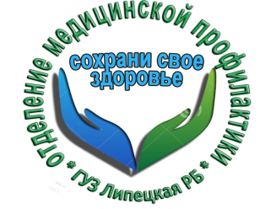 «Эстафета Здоровья»
Сегодня, в рамках проекта "Здоровый регион" в селе Вешеловка прошла "Эстафета здоровья"
Бригада врачей и медицинских работников оказала консультативно - диагностическую помощь жителям села.
Так же, в рамках акции, проведена и информационно-просветительская работа, направленная на пропаганду здорового образа жизни.
Сегодня в зоне внимания – диспансеризация.
Что нужно знать о диспансеризации и как сохранить самое дорогое – здоровье и жизнь, рассказывали врач окулист Мария Юрьевна Жданова, врач акушер гинеколог Екатерина Викторовна Гребенникова и врач общей практики Светлана Ивановна Никитина.
Отделение медицинской профилактики ГУЗ «Липецкая РБ».
